《核心素养导向的小学英语作业创新设计的实践研究》

开题报告

常州市金坛区西城实验小学（袁 雯）

一、问题的提出
（一）课题名称：核心素养导向的小学英语作业创新设计的实践研究

（二）相关概念界定
核心素养:指学生应具备的适应终身发展和社会发展需要的必备品格和关键能力，突出强调个人修养、社会关爱、家国情怀，更加注重自主发展、合作参与、创新实践。核心素养是学生在接受相应学段的教育过程中，逐步形成的适应个人终生发展和社会发展需要的必备品格与关键能力。它是关于学生知识、技能、情感、态度、价值观等多方面要求的结合体；它指向过程，关注学生在其培养过程中的体悟，而非结果导向。
作业:是孩子每天经历的再平常不过的学习任务。“作”是创作，有“鼓励和进步”的意思；“业”既篇卷，也是一种工作或学习的过程。所以，作业是一种有目的、有指导、有组织的学习活动，它本身就是一种创造性的学习过程。优质的作业不仅帮助孩子巩固所学，还促使孩子讲作业情境中所习得的经验迁移带社会情境中，同步发展学习习惯和良好品格的养成。教师可通过在作业中发现的问题，诊断和改进教学；家庭和社会可通过作业这个窗口来反观教育导向和质量。
创新：是指以现有的思维模式提出有别于常规或常人思路的见解为导向，利用现有的知识和物质，在特定的环境中，本着理想化需要或为满足社会需求,而改进或创造新的事物、方法、元素、路径、环境，并能获得一定有益效果的行为。
- 研究的目的与内容
（一）研究的现状
国外方面，前苏联的教学论专家凯洛夫以及斯米尔诺夫认为作业设计与课堂教学是同等重要的。作业具有巩固学生的知识，并使学生的技能和熟练技巧完善化的使命。传统的作业观认为作业是课堂教学的延续，强调“独立作业”方式，作业的功能仅局限于“知识的巩固”和“技能的完善。凯洛夫式的教育理论框架与实践模式，是赫尔巴特理论的简单化和操作化的产物，也是俄罗斯文化和20世纪中叶苏联社会的政治、意识形态和工业经济发展需要的产物。利和皮瑞特通过研究发现，教师布置给学生的分层作业主要有四类:一是练习型，帮助学生掌握特殊技能和巩固课堂上学过的教学内容；二是准备型，为学生学习新课作准备；三是扩展型，学生超出课堂上获得的知识信息，将新技能和观念迁移到新情景；四是创造型，给学生批判性思考和解决问题的机会。
国内方面，近些年，在“双减”教学任务的背景下，越来越多的教育者注重到了“优化、创新作业”的理念，作业难度大小、作业量多少、作业类型是否丰富等方面都影响着孩子的学业情况和素质发展。关于作业设计创新与优化策略，也有学者在研究，都体现了“学生为本”的思想，作业回归本质是要促进学生的学习和发展，因而作业的创新策略也要根据学生的需要进行。因此，要设计适合学生实际发展需求的作业。
（二）研究价值
1.推动理论与实践的充分结合。国内主要从理论角度介绍了作业设计的类型、评价和优化策略,，研究成果运用到实际的课堂教学过程中应该比较少见，给出的具体实例缺乏系统的梳理，在实施过程中也缺少实证研究的支撑。通过课题研究，我们积极推动理论是实践的双向合一，在实践的基础上，不断丰富理论内涵。
2.实现传统与创新的有效突破。本研究将立足于前人的理论研究，以学生核心素养为目标导向，有效变革传统作业模式，力求发现核心素养导向下小学英语作业设计的现状以及存在的问题，并有针对性地提出一些具体可行的、创新性的作业建议。
3.开拓作业与素养的学科路径。通过课题研究，我们在多元理论学习和深入教学实践的共同作用下，立足学科特色，尊重儿童本位，激发作业兴趣，创新作业形式，提升作业能效，让丰富多彩且契合儿童认知结构和心理需求的小学英语作业成为推动学生核心素养发展的强大动力。
（三）研究目的
1.分析现状，主动明确研究目标和内容。通过本课题的研究，深刻理解核心素养导向的小学英语作业创新设计的含义，分析小学英语作业设计的现状，明确核心素养导向的小学英语作业创新设计的具体内容。
2.深入教学，持续优化作业设计和体系。深入开展教学实践研讨活动，探究并总结有效设计创新英语作业的策略和方法，建立高效的具有核心素养导向的小学英语作业体系。
3.实现变革，逐步提升师生素养和成长。通过本课题的扎实开展，深化课题成员对“核心素养导向的小学英语作业创新设计”这一概念的理论认识、提高课题组成员的理论素养和科研能力。
（四）研究内容
1.我校学生英语作业现状的调查研究
根据研究主题，以调查问卷和访谈的形式，对我校三至六年级部分学生开展深入调查研究，了解本校学生的英语作业内容、作业时间、作业形式、作业兴趣、作业评价等方面的情况，具体了解本校英语作业在设计与实施中的优点与不足，形成研究报告和相关结论，为后续的研究提供现实依据。
2.核心素养导向的小学英语作业创新设计的内容研究
基于核心素养的理念，结合新课程标准，对各年级的英语教学内容进行重组、重构及优化教学。在英语作业的内容方面进行合理架构和优化设计，对不同年级的作业目标、作业形式和作业内容进行整合，在研究实践中不断形成和完善作业体系，挖掘学生潜能，发展学生英语学科的核心素养。
3.核心素养导向的小学英语作业创新实施的策略研究
针对小学英语课堂设计与实施中存在的各种问题，结合理论学习的知识，结合存在问题的归因分析，总结出相对应的创新策略。如增强作业的趣味性、发挥作业的实践性、体现作业的层次性等，以此来满足学生个体的发展。
4.核心素养导向的小学英语作业创新实施的评价研究
从学生主体地位、认知基础和学习兴趣出发，研究多元化的作业评价方式，不断鼓励学生更主动、更高效完成学科作业。
- 研究方法与过程
- 研究思路

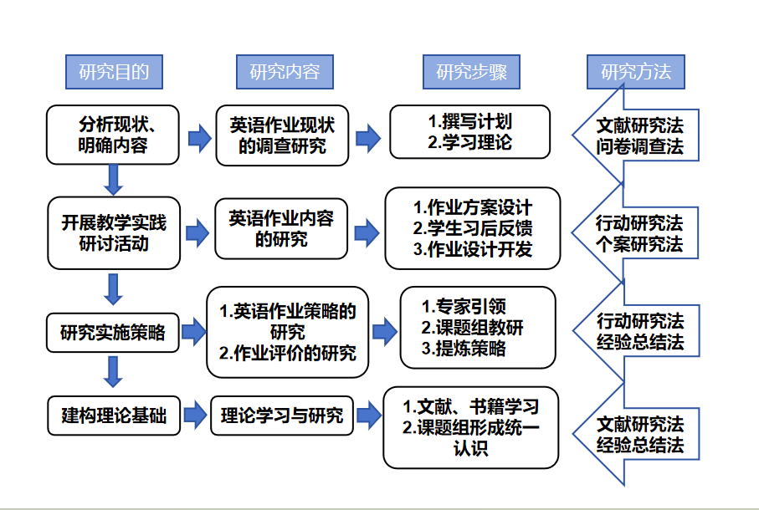

（二）研究方法
1.文献研究法：查阅文献资料，包括大数据、创新的英语作业设计等主题相关的各种文献及理论资料，并及时进行综合分析、整理、吸收，寻求优化作业设计的理论与实践创新。
2.问卷调查法：采用问卷调查及访谈调查两种方式，对实验学生进行前期和后期调查，了解小学英语作业布置与完成的现状，影响作业质量评价的因素，为下一步研究打好基础。
3.行动研究法：在课题研究过程中，积极开展实践活动，分阶段、有重点开展小学不同年级学生的英语作业设计，教师在研究过程中开发和积累配套作业资源，帮助学生提升“学会学习”素养，促进儿童的主动成长和终身发展。
4.个案研究法：针对经常不做作业、抄袭作业的个别学生进行跟踪研究，前后对比，作好记录。
5.经验总结法：针对课题研究过程中各个方面的成功经验和存在问题进行及时的分析、概括、总结，提炼本课题研究的成果，总结在核心素养导向的小学英语作业创新设计的有效策略。
（三）研究过程
第一阶段：准备阶段（2023年6月——2023年9月）
（1）整理课题申报相关资料，完成课题申报工作。
（2）成立课题组，召开课题组成员会议，理解课题的意义，认识本课题研究的价值。
（3）学习有关文献资料，经验和教训，借鉴已有的相关方面的研究成果，制定实用科学的课题研究方案。
（4）撰写计划，收集相关资料，对当前的作业状况进行深入细致的调查研究、分析论证。
第二阶段：研究阶段（2023年9月——2025年12月）
- 设计调查问卷，对学生现状进行问卷调查与分析。
- 对本课题研究进行扎扎实实的实验探究和深入研究。
（3）定期召开课题组成员会议，及时发现问题，调整研究思路和研究方法，收集整理研究内容。
（4）请专家和有经验的教师指导，交流研究情况。不断总结反思研究过程，形成初步的课题研究成果。
（5）阶段性成果收集和展示，完成课题研究阶段报告，进行阶段性总结。
第三阶段：总结阶段（2026年1月——2026年6月）
（1）整理、汇总、分析、论证本研究的各种资料。
（2）归纳整理研究资料，展示研究成果。
（3）撰写《课题结题报告》，总结研究情况，以论文形式汇报阶段性研究成果。
（四）预期研究成果
姓 名 | 研究专长 | 具体落实 | 刚性要求 | 计划撰写分工
袁 雯 | 学习策略研究 | 1.从英语作业的角度研究，将每次活动的通知、报道、照片压缩打包。可以是课堂展示、理论学习、指导学生等。  2.收集学生的特色英语作业。 | 根据英语作业的主题，撰写并发表或获奖一篇文章。 | 开题论证、中期评估、终期评估
姚立新 | 学习策略研究 | 1.从英语作业的角度研究，将每次活动的通知、报道、照片压缩打包。可以是课堂展示、理论学习、指导学生等。  2.收集学生的特色英语作业。 | 根据英语作业的主题，撰写并发表或获奖一篇文章。 | 每次评估材料准备
万瑶瑶 | 学习策略研究 | 1.从英语作业的角度研究，将每次活动的通知、报道、照片压缩打包。可以是课堂展示、理论学习、指导学生等。  2.收集学生的特色英语作业。 | 根据英语作业的主题，撰写并发表或获奖一篇文章。 | 2024春课题组研究计划
罗雨珊 | 学习策略研究 | 1.从英语作业的角度研究，将每次活动的通知、报道、照片压缩打包。可以是课堂展示、理论学习、指导学生等。  2.收集学生的特色英语作业。 | 根据英语作业的主题，撰写并发表或获奖一篇文章。 | 2025春课题组研究计划
周燕芳 | 学习策略研究 | 1.从英语作业的角度研究，将每次活动的通知、报道、照片压缩打包。可以是课堂展示、理论学习、指导学生等。  2.收集学生的特色英语作业。 | 根据英语作业的主题，撰写并发表或获奖一篇文章。 | 2026春课题组研究计划
吴 丹 | 课堂教学实践 | 1.从英语作业的角度研究，将每次活动的通知、报道、照片压缩打包。可以是课堂展示、理论学习、指导学生等。  2.收集学生的特色英语作业。 | 根据英语作业的主题，撰写并发表或获奖一篇文章。 | 活动拍照
胡冰贤 | 课堂教学实践 | 网站维护、材料上传 | 根据英语作业的主题，撰写并发表或获奖一篇文章。 | 每次评估材料准备
王小芳 | 课堂教学实践 | 1.从英语作业的角度研究，将每次活动的通知、报道、照片压缩打包。可以是课堂展示、理论学习、指导学生等。  2.收集学生的特色英语作业。 | 根据英语作业的  主题，撰写并发表  或获奖一篇文章。章。 | 每次评估材料准备
仲小燕 | 学习策略研究 | 1.从英语作业的角度研究，将每次活动的通知、报道、照片压缩打包。可以是课堂展示、理论学习、指导学生等。  2 2.收集学生的特色英语作业。 | 根据英语作业的主题，撰写并发表或获奖一篇文章。 | 每次评估材料准备
1.完成课题方案、开题报告、中期评估报告、结题报告等材料。
2.完善与丰富“核心素养导向的小学英语作业创新设计”的课堂教学资源集。
3.梳理并整合“核心素养导向的小学英语作业创新设计”的学生作业集。
4.课题组内成员积极学习、研究相关理论知识，总结经验与撰写文章，整理成论文集。
5.建立利于教师深度发展的丰富而完善的网络学习平台资源。
四、研究成员及分工
五、研究保障
（一）学习经历
主持人：袁雯 常州市教坛新秀、金坛区骨干教师，近年来一直专注小学英语作业设计的研究，参与校“绿色作业”项目的研究。2022年参与区首批“小学英语单元作业设计”的研究，并获得区“小学英语单元设计”一等奖。同年，主持区级讲座《双减背景下小学英语作业的设计和优化》获得了同行老师们的一致好评。另外，撰写的多篇有关英语作业设计的文章也均有发表。
（二）专家保障
姚立新校长是本课题组的研究指导教师，先后荣获“金沙名师”、“常州市优秀教育工作者”、“常州市管理拔尖人才”、“常州市特级教师后备人才”等荣誉称号，撰写的论文有十数篇在全国核心期刊发表，其中多篇被人大复印资料全文转载。近些年，姚立新校长也对小学英语作业深有研究，文章《小学英语课外作业的常见问题及改进策略》发表于全国核心期刊，数次在金坛区教研活动中分享了英语作业设计方面的精彩讲座。
（三）文献准备
在课题准备期间，课题组的成员已收集了大量有关小学英语作业设计的相关文献，另外，我们将在网上购买有关书籍供老师们学习和研究，真正将理论知识联系教学实践，更好地设计出有新意、有实效、有趣味的英语作业。
（四）学校优势
西城实验小学是一所位于城区的优质学校，师资力量强大，拥有一批高素质、经验丰富的教师，而本课题组的教师基本都来自该校，有更多的时间和机会参与集体研讨活动，每月一次的课题研究周正在开展中。另外，校园文化丰富，有多个项目在研究并取得了较好的成绩。其中，“小学绿色作业的创新探索”被评为常州市“一校一品”建设项目，这个项目中，就含有英语绿色作业的创新研究。
为保障课题研究顺利有效的开展，课题组成员将积极一起开展课题研究，广泛搜集与课题相关的理论与时间资料，学习提升理论水平，深化对课题研究内容的认识，并结合教学实践及时总结课题研究的经验和教训，以保证课题研究的顺利完成。

